1 Постановка задачи
Цель работы - разработка веб-приложения «Телефонный справочник» для работы с реляционной базой данных PostgreSQL: серверная часть на фреймворке NestJS (TypeScript), клиентская часть - на React со сборщиком Vite.
1.1 Набор функций программы
- просмотр всех записей;
- поиск по любому из столбцов;
- добавление новой строки;
- автоматическое создание нового значения в родительской таблице;
- удаление выбранной строки;
- редактирование данных выбранного абонента без изменения его ID;
- редактирование справочников;
- обновление выпадающих списков и сброс параметров поиска.
2 Отчёт о выполненной работе
Серверная часть построена на СУБД PostgreSQL. Основная таблица main хранит записи телефонного справочника: идентификатор абонента, ссылки на фамилию, улицу, дом и корпус, а также имя, отчество, номер квартиры и телефон. Справочные значения вынесены в родительские таблицы surnames, streets, buildings и wings и связаны с main внешними ключами. Для подключения NestJS-сервера к PostgreSQL и выполнения параметризованных SQL-запросов используется библиотека pg (node-postgres).
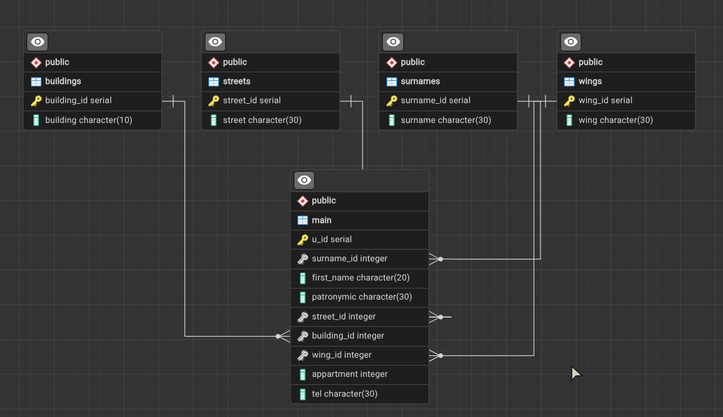
Рис. 1. Структура БД
При первом запуске сервер сам создаёт базу данных phonebook и таблицы и заполняет их тестовыми данными (12 абонентов). Подключение выполняется с повторными попытками, поэтому сервер дожидается готовности СУБД. Поиск без учёта регистра использует правило сравнения ICU (und-x-icu), благодаря чему кириллица обрабатывается корректно независимо от локали, с которой создан кластер PostgreSQL.
2.1 Структура программы
Программа разделена на серверную и клиентскую части и построена по паттерну MVC:
- Model - сервисы database.service.ts (подключение к PostgreSQL через пул соединений pg) и phonebook.service.ts (создание схемы, моковые данные и все SQL-запросы);
- Controller - phonebook.controller.ts: REST API, которое принимает HTTP-запросы клиента и вызывает методы модели;
- View - клиентское React-приложение (App.tsx, dialogs.tsx, Fields.tsx), которое обращается к API через модуль api.ts.
Сервер предоставляет следующие маршруты: GET /api/records - поиск записей (параметры фильтра передаются в строке запроса), POST /api/records - добавление, PUT /api/records/:id - изменение, DELETE /api/records/:id - удаление, GET /api/references - содержимое справочников, PUT /api/references/:table/:id - изменение значения справочника. Собранный клиент раздаётся тем же сервером, поэтому всё приложение открывается по одному адресу http://localhost:3000.
2.2 Основное окно
В верхней части страницы расположены поля параметров поиска. Ниже находятся кнопки основных операций, а в нижней части - таблица результатов и строка состояния с количеством найденных записей и используемой СУБД. Пользователь работает с текстовыми значениями, тогда как в таблице main для справочных полей сохраняются соответствующие ID.
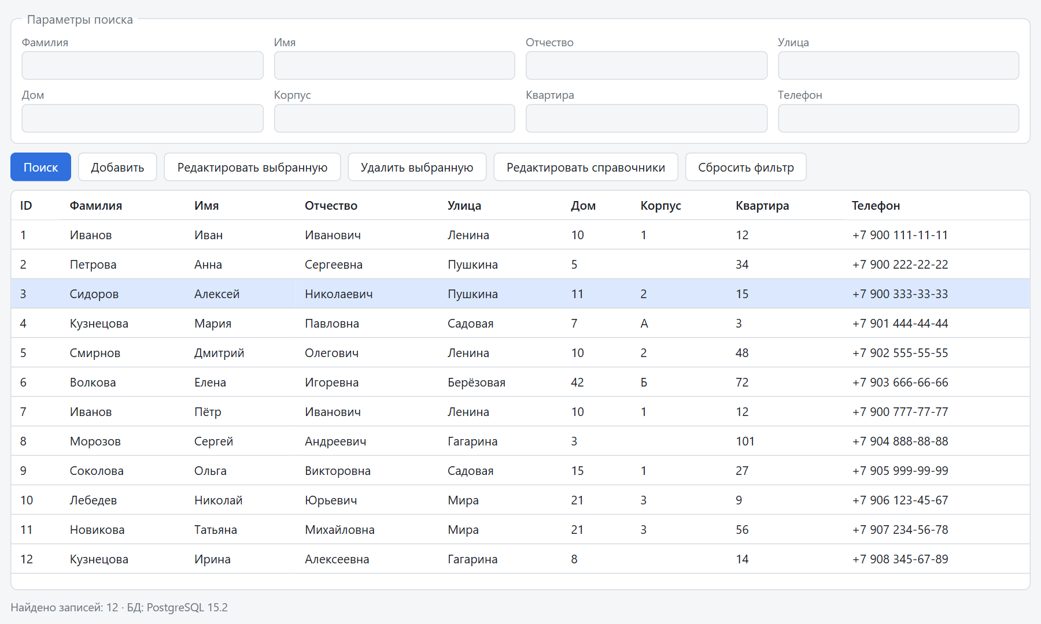
Рис. 2. Основное окно программы
При загрузке страницы клиент получает содержимое справочных таблиц и заполняет ими выпадающие списки полей фамилии, улицы, дома и корпуса. Таблица результатов строится по запросу с JOIN, поэтому вместо внешних ключей отображаются реальные значения фамилии, улицы, дома и корпуса. Поиск выполняется по всем заполненным полям одновременно, по совпадению части строки и без учёта регистра (рис. 3).
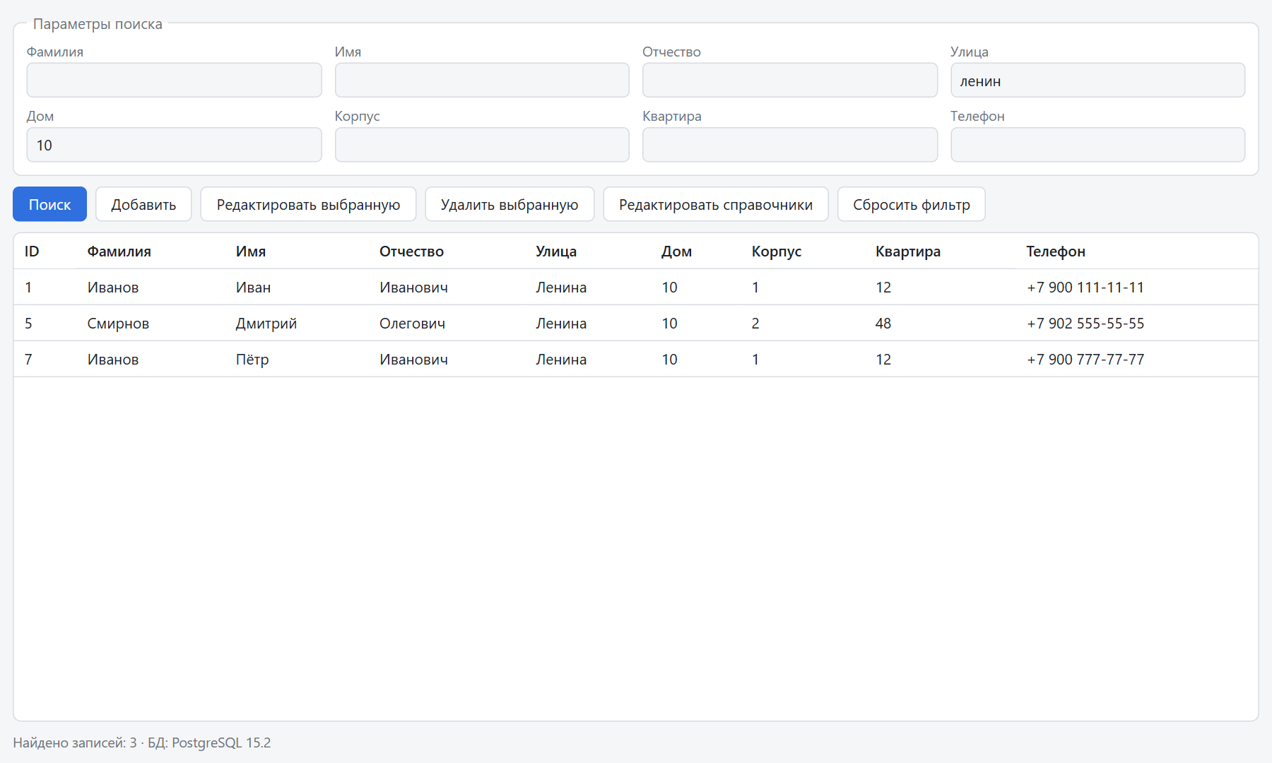
Рис. 3. Результат поиска по улице и номеру дома
Двойной щелчок по строке или кнопка «Редактировать выбранную» открывают окно редактирования записи. Идентификатор абонента отображается, но недоступен для изменения. Окно добавления содержит те же поля; если введённой фамилии, улицы, дома или корпуса ещё нет в справочнике, значение автоматически добавляется в родительскую таблицу. Корректность ввода (обязательные поля, числовой номер квартиры) проверяется на сервере, а сообщение об ошибке выводится в окне.
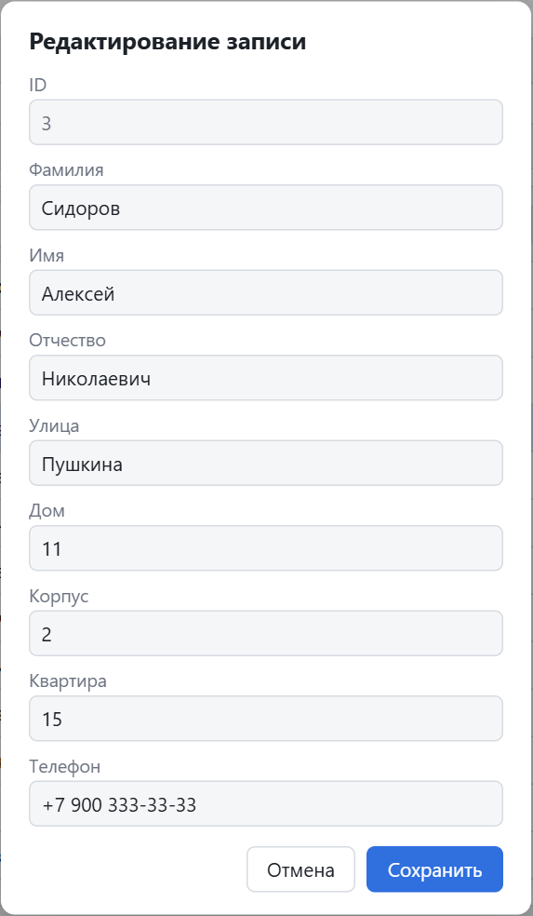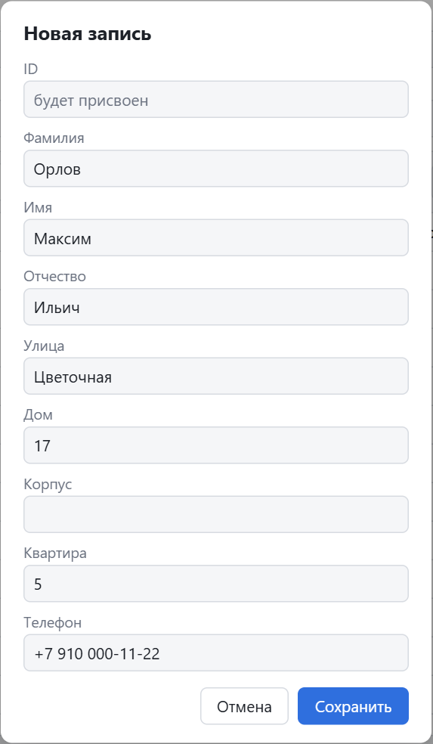
Рис. 4. Окна редактирования существующей записи и добавления новой записи
Окно «Справочники» позволяет выбрать родительскую таблицу и значение в ней и исправить его. Изменяется только текст значения, а его ID остаётся прежним, поэтому внешние ключи в main не затрагиваются и исправление сразу отражается во всех связанных записях.
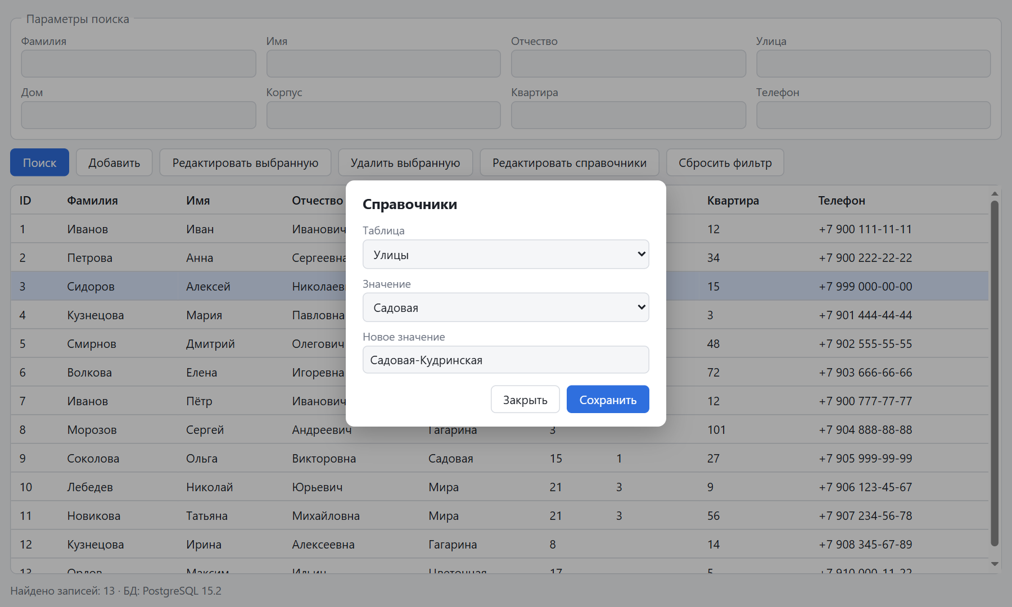
Рис. 5. Окно редактирования родительских таблиц

2.3 Реализованные функции
В программе реализованы следующие функции:
1. Просмотр записей телефонного справочника.
2. Поиск записей по фамилии, имени, отчеству, улице, дому, корпусу, квартире и номеру телефона.
3. Добавление новой записи.
4. Автоматическое добавление новых значений в справочные таблицы фамилий, улиц, домов и корпусов.
5. Удаление выбранной записи с подтверждением.
6. Редактирование данных выбранного абонента без изменения его ID.
7. Редактирование значений справочных таблиц.
8. Автоматическое обновление данных интерфейса после добавления, удаления или изменения записей.
9. Использование внешних ключей для связи основной таблицы со справочными таблицами.
10. Проверка вводимых данных на сервере с выводом понятных сообщений об ошибках.
11. Автоматическое создание схемы БД и заполнение её тестовыми данными при первом запуске.
12. Развёртывание приложения вместе с PostgreSQL в Docker (docker compose).
2.4 Основные SQL-запросы
Получение данных из родительских таблиц:
async getReferenceData() {
const result: Record<string, { id: number; value: string }[]> = {};
for (const [table, { id, value }] of Object.entries(REFERENCES)) {
result[table] = (await this.db.query(
`SELECT ${id} AS id, ${value} AS value FROM ${table} ORDER BY ${value}`,
)) as { id: number; value: string }[];
}
return result;
}

Поиск:
const SELECT = `
SELECT main.u_id, surnames.surname, main.first_name, main.patronymic,
streets.street, buildings.building, wings.wing, main.appartment, main.tel
FROM main
JOIN surnames ON main.surname_id = surnames.surname_id
JOIN streets ON main.street_id = streets.street_id
JOIN buildings ON main.building_id = buildings.building_id
LEFT JOIN wings ON main.wing_id = wings.wing_id`;

search(filters: Record<string, string | undefined> = {}) {
const conditions: string[] = [];
const params: string[] = [];
for (const [key, column] of Object.entries(SEARCH_COLUMNS)) {
const value = (filters[key] ?? '').trim();
if (value) {
// ICU-сравнение: регистр кириллицы учитывается одинаково при любой локали базы
conditions.push(`LOWER(${column} COLLATE "und-x-icu") LIKE LOWER(? COLLATE "und-x-icu")`);
params.push(`%${value}%`);
}
}
const where = conditions.length ? ` WHERE ${conditions.join(' AND ')}` : '';
return this.db.query(`${SELECT}${where} ORDER BY main.u_id`, params);
}

Автоматическое добавление значения в родительскую таблицу:
async getOrCreate(table: RefTable, raw?: string): Promise<number | null> {
const value = (raw ?? '').trim();
if (value === '') return null;
const { id, value: col } = REFERENCES[table];
const found = await this.db.queryOne(`SELECT ${id} AS id FROM ${table} WHERE ${col} = ?`, [value]);
if (found) return Number(found.id);
const created = await this.db.queryOne(
`INSERT INTO ${table} (${col}) VALUES (?) RETURNING ${id} AS id`,
[value],
);
return Number(created!.id);
}

Обновление родительской таблицы:
async updateReference(table: RefTable, itemId: number, raw: string) {
const value = (raw ?? '').trim();
if (value === '') throw new BadRequestException('Значение не может быть пустым');
const { id, value: col } = REFERENCES[table];
const duplicate = await this.db.queryOne(
`SELECT 1 AS x FROM ${table} WHERE ${col} = ? AND ${id} <> ?`,
[value, itemId],
);
if (duplicate) throw new BadRequestException(`Значение «${value}» уже есть в справочнике`);
await this.db.query(`UPDATE ${table} SET ${col} = ? WHERE ${id} = ?`, [value, itemId]);
}

Обновление дочерней таблицы:
async updateRecord(uId: number, data: RecordData) {
await this.db.query(
`UPDATE main SET surname_id = ?, first_name = ?, patronymic = ?, street_id = ?,
building_id = ?, wing_id = ?, appartment = ?, tel = ?
WHERE u_id = ?`,
[...(await this.prepare(data)), uId],
);
}

Добавление:
async addRecord(data: RecordData) {
await this.db.query(
`INSERT INTO main (surname_id, first_name, patronymic, street_id,
building_id, wing_id, appartment, tel)
VALUES (?, ?, ?, ?, ?, ?, ?, ?)`,
await this.prepare(data),
);
}

Удаление:
async deleteRecord(uId: number) {
await this.db.query('DELETE FROM main WHERE u_id = ?', [uId]);
}

2.5 Развёртывание в Docker
Всё приложение поднимается одной командой docker compose up -d --build. Файл docker-compose.yml описывает два сервиса: db - СУБД PostgreSQL 16 из официального образа с данными в именованном томе pgdata и проверкой готовности pg_isready, и app - образ приложения. Сервис app запускается только после того, как db становится готовой (depends_on с условием service_healthy), и подключается к ней по имени хоста db.
Образ приложения собирается многоэтапным Dockerfile: на первом этапе устанавливаются зависимости и собираются сервер (tsc) и клиент (vite build), на втором в образ копируются только собранные файлы и рабочие зависимости сервера. Учётные данные БД задаются в файле .env рядом с docker-compose.yml.
docker-compose.yml:
services:
db:
image: postgres:16.6
restart: unless-stopped
environment:
POSTGRES_DB: ${POSTGRES_DB:-phonebook}
POSTGRES_USER: ${POSTGRES_USER:-phonebook}
POSTGRES_PASSWORD: ${POSTGRES_PASSWORD:-phonebook}
volumes:
- pgdata:/var/lib/postgresql/data
ports:
- "${POSTGRES_PORT:-5433}:5432"
healthcheck:
test: ["CMD-SHELL", "pg_isready -U $${POSTGRES_USER} -d $${POSTGRES_DB}"]
interval: 3s
timeout: 3s
retries: 20

app:
build: .
restart: unless-stopped
depends_on:
db:
condition: service_healthy
environment:
PGHOST: db
PGPORT: 5432
PGDATABASE: ${POSTGRES_DB:-phonebook}
PGUSER: ${POSTGRES_USER:-phonebook}
PGPASSWORD: ${POSTGRES_PASSWORD:-phonebook}
PORT: 3000
ports:
- "${APP_PORT:-3000}:3000"

volumes:
pgdata:

2.6 Результат работы
В результате разработано веб-приложение, обеспечивающее просмотр, поиск, добавление, удаление и редактирование записей в БД телефонного справочника. Серверная часть на NestJS предоставляет REST API, клиентская часть на React реализует простой интерфейс из одной страницы и модальных окон, а всё приложение вместе с СУБД PostgreSQL разворачивается в Docker одной командой. Реализована автоматическая работа со справочниками и отдельная возможность исправлять их значения без изменения внешних ключей. Программа демонстрирует использование JOIN, внешних ключей, параметризованных запросов и основных операций SELECT, INSERT, UPDATE и DELETE PostgreSQL.

